|  |  |  |  |  |  |
| --- | --- | --- | --- | --- | --- |
| **Fullname** | **Gender** | **Powers** | **Address** | **City** | **Country** |
| Clark Kent | Male | super human strength | 123 A street | Jakarta | Indonesia |
| Clark Kent | Male | flight | 333 A street | Jakarta | Indonesia |
| Clark Kent | Male | x-ray vision | 234 A street | Jakarta | Indonesia |
| Clark Kent | Male | heat vision | 123 A street | Jakarta | Indonesia |
| Barry Allen | Male | super speed | 321 A street | Jakarta | Indonesia |
| Barry Allen | Male | phasing | 122 A street | Jakarta | Indonesia |
| Barry Allen | Male | time travel | 111 A street | Jakarta | Indonesia |
| Barry Allen | Male | dimensional travel | 221 A street | Jakarta | Indonesia |
| Diana Prince | Female | super human strength | 432 A street | Jakarta | Indonesia |
| Diana Prince | Female | super human reflexes | 453 A street | Jakarta | Indonesia |
| Diana Prince | Female | super human agility | 132 A street | Jakarta | Indonesia |
| Diana Prince | Female | super human flight | 231 A street | Jakarta | Indonesia |
| Bruce Banner | Male | super human strength | 521 A street | Jakarta | Indonesia |
| Bruce Banner | Male | thunder clap | 444 A street | Jakarta | Indonesia |
| Bruce Banner | Male | super healing factor | 222 A street | Jakarta | Indonesia |
| Wanda Maximoff | Female | reality manipulation | 524 A street | Jakarta | Indonesia |
| Wanda Maximoff | Female | astral projection | 324 A street | Jakarta | Indonesia |
| Wanda Maximoff | Female | psionic | 635 A street | Jakarta | Indonesia |

**Keterangan :**

F = Fullname

G = Gender

P = Powers

A = Address

Ci = City

Co = Country

Diasumsikan bahwa ***Functional Dependency* (FD)** dari table diatas, yaitu:

R : {F, G, P, A, Ci, Co}

F -> G, P

F, P -> A

A -> Ci, Co

Jadi yang menjadi Candidate Key adalah {F,P}, sebab {F,P}+ = {F, G, P, A, Ci, Co }

1. Normalisasi tahap pertama : 1NF

Table awal sudah memenuhi normalisasi 1NF sebab tidak ada **Composite attributes, Multivalue attributes** serta tidak ada **Nested Relations.**

1. Normalisasi tahap kedua : 2NF

Dikarenakan **semua Functional Dependency pada tahap 2NF harus bersifat Fully Functional Dependency** dan ada Functional Dependency diatas yang masih bersifat Partially Functional Dependency maka terdapat pelanggaran terhadap tahap 2NF dan harus dilakukan normalisasi, yaitu dengan langkah berikut:

**Tahap awal** table dengan functional dependency nya

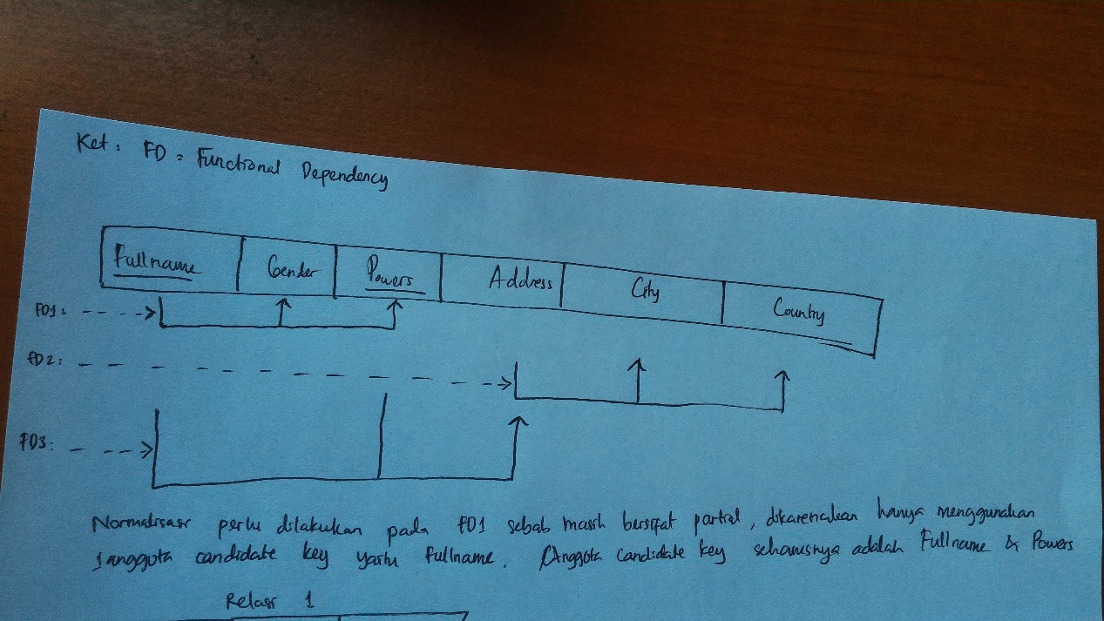

**Keterangan gambar :** Fullname akan menentukan Gender serta Powers

Address menentukan City dan Country

Sedangkan Fullname dan Powers bisa menentukan Address

**Tahap selanjutny**a adalah melakukan normalisasi terhadap FD yang memiliki sifat Partial dengan membagi tabel awal menjadi beberapa table baru yang memiliki key masing-masing untuk menghilangkan sifat partial. Tahap tersebut terdapat pada gambar dibawah ini.

Relasi 1 yang mengandung FD1 perlu dipisahkan tablenya supaya menjadi bersifat fully functional dependency

Fullname yang bisa menentukan Gender dan Powers dipisahkan sebab hanya memakai 1 anggota candidate key yaitu Fullname, sedangkan candidate key nya dalah Fullname dan Powers

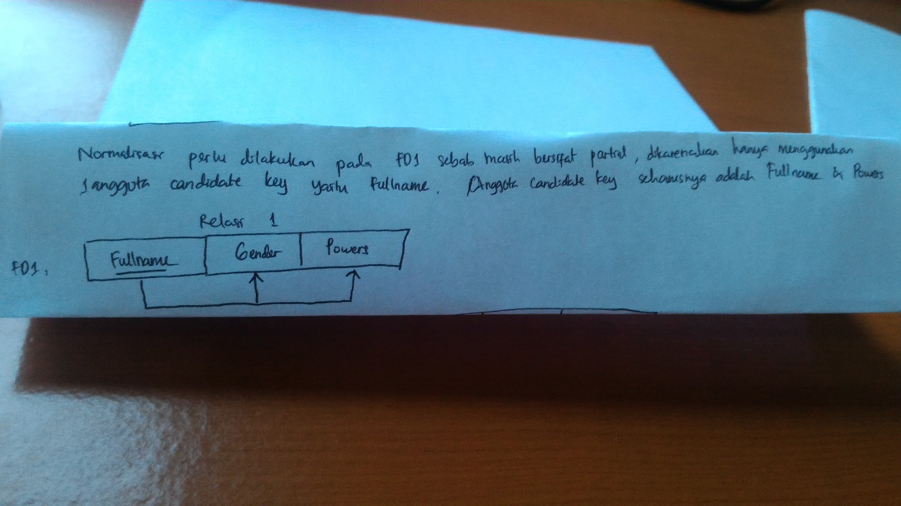

Relasi 2 yang mengandung FD2 dan FD3 tidak perlu dipisahkan tablenya kana tidak bersifat partially functional dependency.

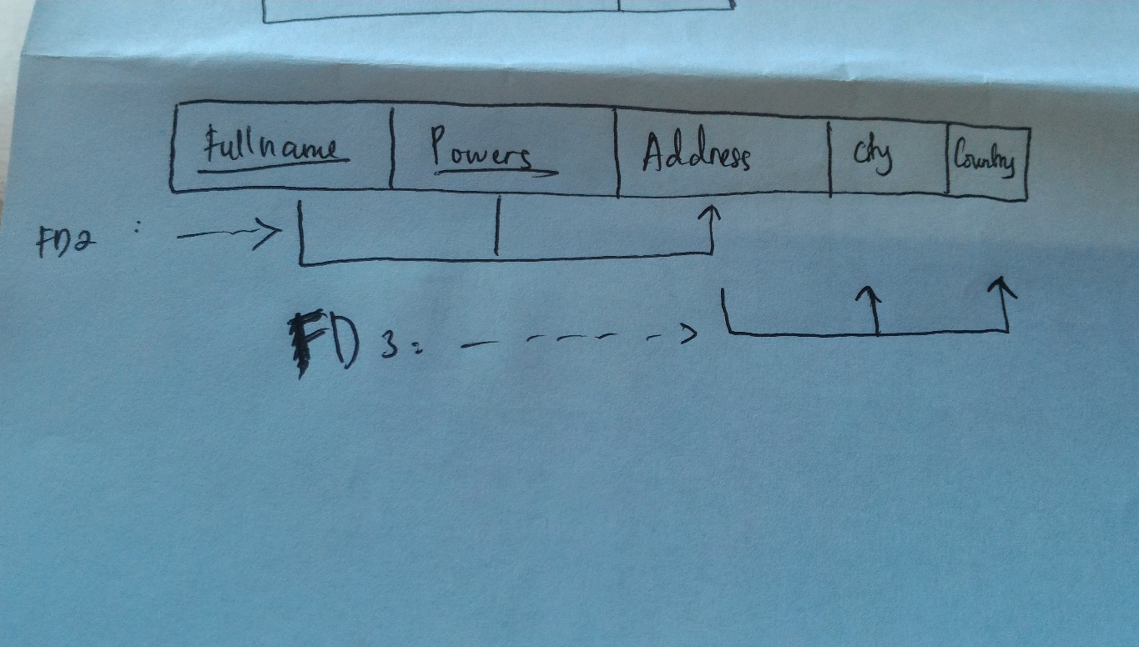

1. Normalisasi tahap 3 : 3NF

Syarat untuk memenuhi tahap ini adalah tidak adanya non-prime attribute yang memiliki dependency transitif terhadap primary key.

Keterangan:

Prime attribute : Fullname, Powers

Non-prime attribute : Gender, Address, City, Country

Disebut non-prime karena bukan merupakan anggota candidate key, sedangnkan prime attribute berarti merupakan anggota dari candidate key

Pada table terakhir dapat dilihat bahwa terdapat Address yang merupakan non-prime attribute dapat menentukan City dan Country. Pada tahap 3NF tidak diperbolehkan adanya Non-prime attribute yang dapat menentukan Non-prime attribute lain.

Seharusnya dilakukan normalisasi seperti gambar dibawah:

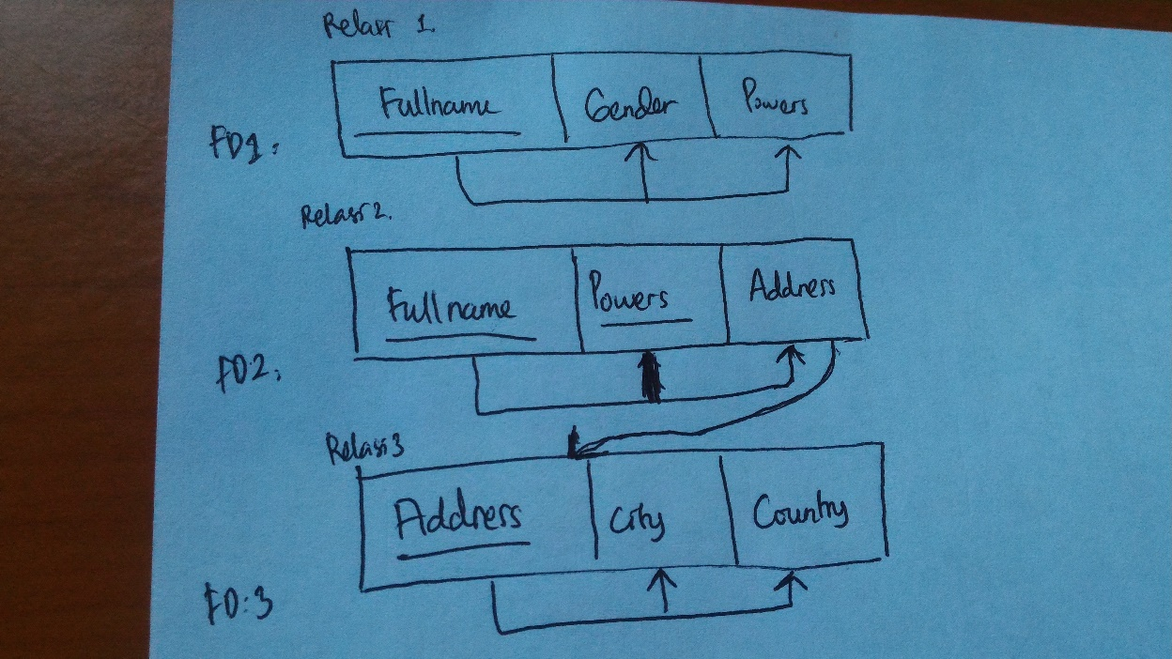

Keterangan : pada gambar tersebut terdapat 3 relasi yang masing masing saling berhubungan dan setiap table memiliki key nya sendiri serta tidak melanggar aturan 1NF, 2NF, 3NF.  
  
Bentuk normalisasi tersebut juga memenuhi BCNF yaitu Boyce Codd Normal Form disebabkan tidak ada nya non-prime attribute yang menentukan prime-attribute